ИНСТРУКЦИЯ
Создание и редактирование презентаций.
Оглавление
Общие рекомендации. 1
1 этап. Создание файла презентации. 1
2 этап. Создание Титульного слайда. 1
3 этап. Создание второго и последующих слайдов. 4
4 этап. Настройка переходов между слайдами. 7
5 этап. Настройка анимации. 8
6 этап. Настройка Дизайна. 9

Общие рекомендации.
- Размер используемого текста на слайдах не мене 18.
- Разумное сочетание количества текста и картинок.
- Четкое понимание для чего (кого) выполняем презентацию. Если это деловой доклад (защита курсовой работы, диплома) необходим строгий вид, минимум анимации и все переходы между слайдами ТОЛЬКО по щелчку мыши (нажатие любой кнопки на клавиатуре). Если это фотоальбом, детская сказка, праздничное поздравление (и тому подобное), то применяем все виды анимации и все возможности переходов. Но в любом случае помним о хорошем вкусе.
- Оформление презентации должно быть в едином стиле.

1 этап. Создание файла презентации.
Для создания презентации мы будем использовать программу MS PowerPoint. Поэтому любым способом создаем и открываем данную программу:
1 способ. На свободном месте Рабочего стола (или папки) нажимаем правую кнопку мыши и выбираем Создать, Презентация Microsoft PowerPoint.
2 способ. Открываем главное меню Пуск (круглая кнопка в левом нижнем углу экрана). Выбрать Все программы, Microsoft Office, Microsoft PowerPoint.

2 этап. Создание Титульного слайда.
Открываем файл презентации. Знакомимся с некоторыми элементами окна.
Главная, Создать слайд
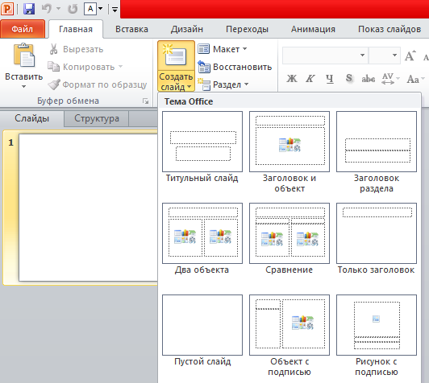
С помощью этого элемента можно выбрать макет слайда, т.е. расположение текста, картинок, видео и др. на слайде. Можно выбрать любой макет, а затем его корректировать по своему усмотрению. Это делается просто «удалением», «перетаскиванием», «вставкой». Если вы хотите сразу сами моделировать размещение текста и картинок на слайде, то выбирайте Пустой слайд.
Традиционно первым идет Титульный слайд. На этом слайде обычно указывается официальная информация по теме (можно сравнить с обложкой учебника). Каким макетом его выполнить – решать Вам. Есть стандартный макет, если выбрать его, то можно просто заполнить поля. При этом можно использовать разные шрифты и их «украшения». Для примера подготовим титульный лист.
ПРИМЕР.
- Главная, Создать слайд, Титульный слайд.
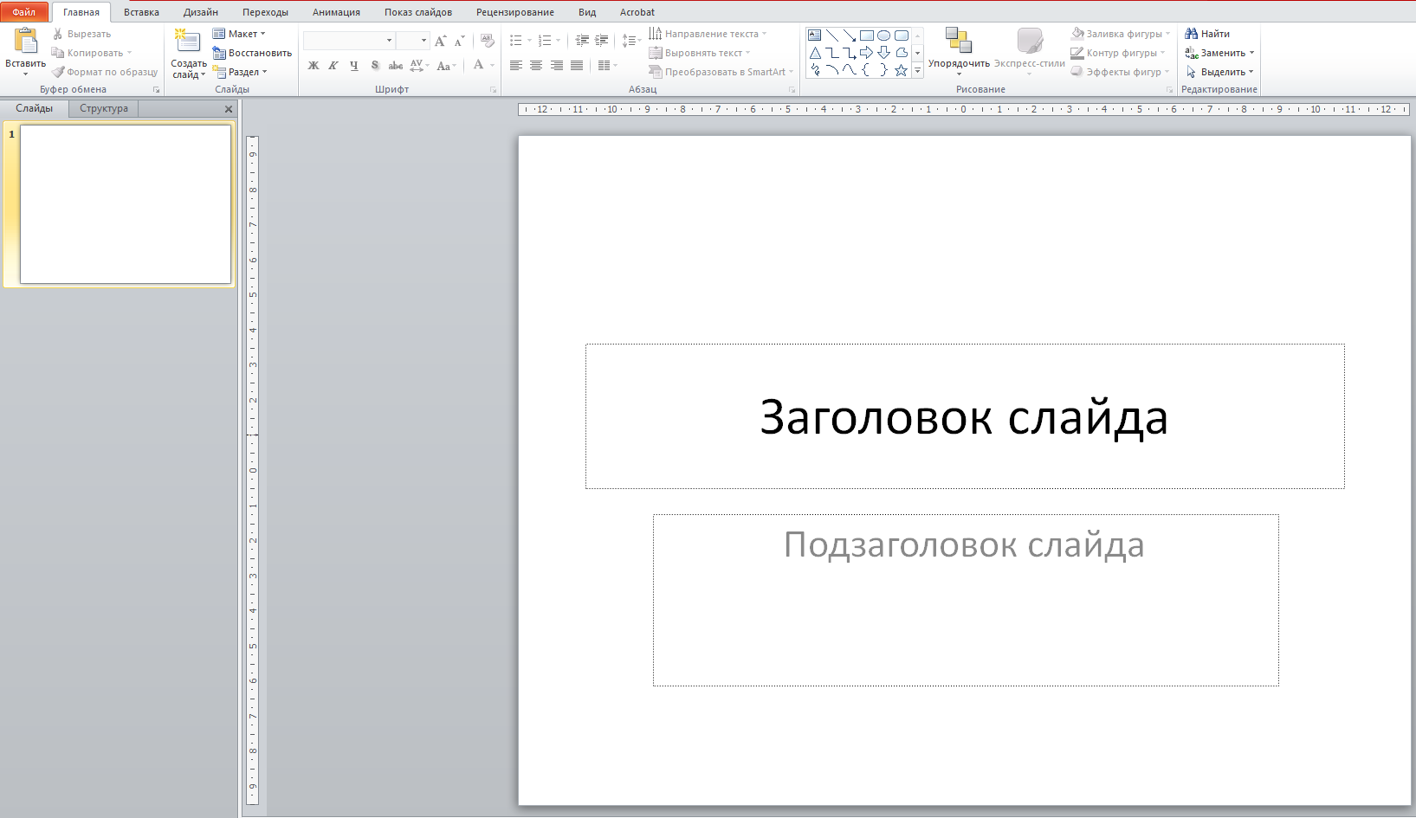

- Щелкаем мышью в поле Заголовок слайда, ввожу название презентации КОЛОБОК. Выделяю слово и в верху окна выбираем любой понравившийся шрифт, его размер, начертание и цвет. На моём слайде: Шрифт Ampir Deco, размер 72, начертание полужирный (кнопка Ж) с тенью (кнопка S), цвет красный.
Аналогично заполняем поле Подзаголовок слайда.
На моём слайде: Шрифт Bonzai, размер 48, начертание полужирный (кнопка Ж), цвет темно-красный.
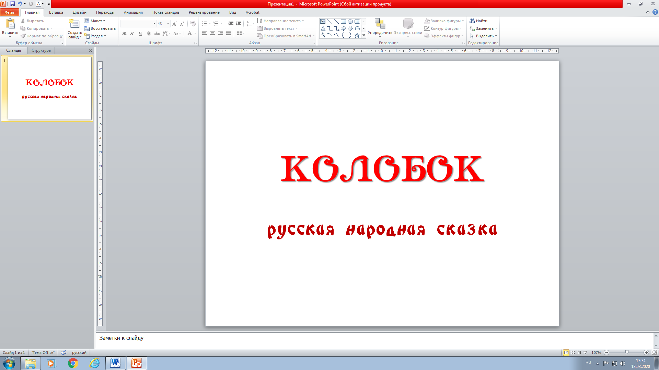
- Многие оставляют титульный лист в таком виде. Но мы дополним его другими элементами. Использовать будем команду вверху окна Вставка.
Предположим у меня есть картинки для сказки и находятся они в папке изображения (или вы можете их искать в интернете по ходу выполнения работы). Что и как буду делать читаем далее.

- Добавляю еще надпись (укажу автора работы). Для этого выполняю Вставка, Надпись. Растягиваю прямоугольник примерно в том месте, где нужна мне надпись. И ввожу текст. Далее могу его изменить также как и заголовки.
На моём слайде: Шрифт Gabriola, размер 20, начертание полужирный (кнопка Ж), цвет черный.
- Добавляю картинку. Можно просто выполнить копирование в любом месте и вставить на слайде, а можно воспользоваться командой Вставка, Рисунок.
Замечание. При работе в Microsoft Office 10 и выше копирование выполняют обычным способом, а вот чтобы вставить фрагмент (текст, рисунок) используем либо комбинацию Ctrl+V, либо Параметры вставки (и выбрать один из наиболее подходящих квадратиков).
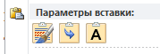

- Для передвижения элементов по слайду выполняем следующее. Щелкаем по элементу (картинке или тексту). Устанавливаем курсор на элементе так, чтобы курсор превратился в четыре стрелки. «Хватаем» его и «тащим» в желаемое место.
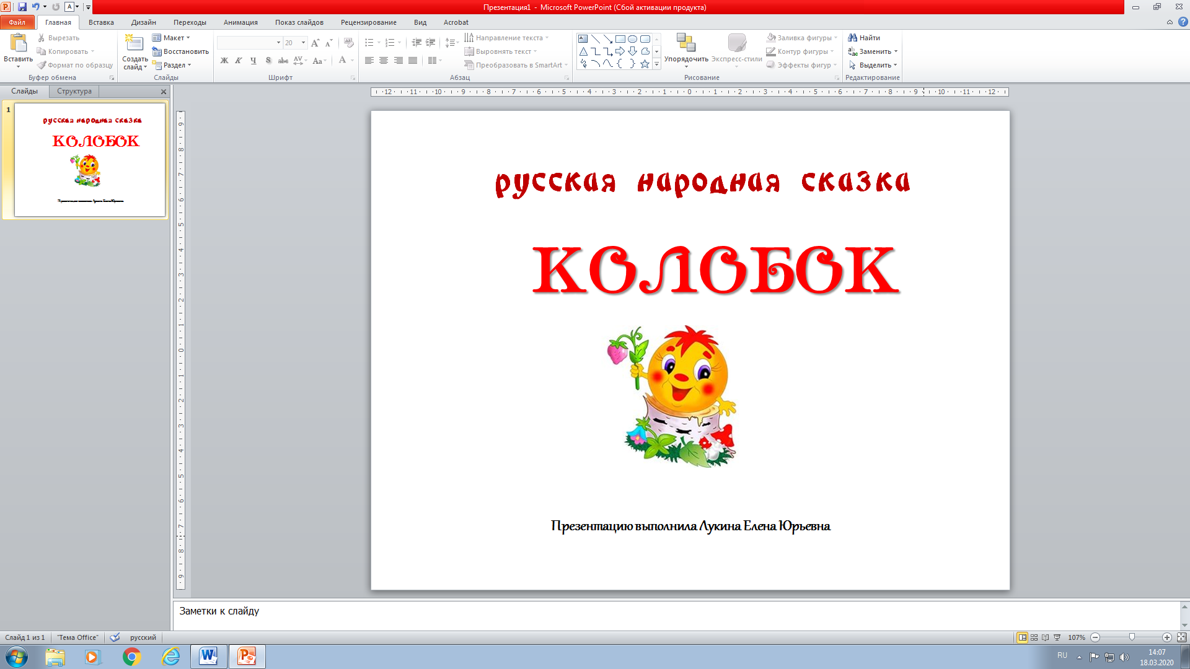
- Пока титульный слайд можно оставить в покое. Переходим к созданию второго и последующих слайдов. Для этого можно воспользоваться как готовыми макетами, так и заполнить пустой слайд.

3 этап. Создание второго и последующих слайдов.

- Выполняем Главная, Создать слайд. Рассматриваем макеты слайдов и выбираем, какой нам подойдет лучше всего. Если ваш выбор сделан, то щелкаем по нужному макету. Если нет выбираем Пустой слайд. Тот, кто выбрал какой-то макет, далее выполняем пункт 9, а затем 11. Тот, кто выбрал Пустой слайд, далее выполняем пункт 10, а затем 11.
- Если вы выбрали макет слайда, то можно его заполнять так. Просто щелкаем в поле заполнения текста и печатаем (вставляем скопированный) текст. Оформить его можно также как и заголовки. В картиночных (мультимедийных) полях выбираем (нажимаем на него) тот объект, который хотим вставить (рисунок, видео, музыка) и действуем стандартным способом (выбираем из нужной папки и вставляем).
- Если вы выбрали Пустой слайд, то можно его заполнять так.
Текст можно копировать из других источников и обычным способом вставлять на любое «пустое» место слайда. Если вы хотите сами набрать текст, то выполняем команда вверху окна Вставка, Надпись. Растягиваем прямоугольник примерно в том месте, где нужна надпись. Вводим текст. Далее можно его изменить также как и заголовки.
Графические объекты вставляем либо простым копированием, либо выполняем команду в верхней части окна Вставка и выбираем по необходимости нужную команду (рисунок или фигуры или картинка и т.д.)
- Замечания. 1. При работе в Microsoft Office 10 и выше копирование выполняют обычным способом, а вот чтобы вставить фрагмент (текст, рисунок) используем либо комбинацию Ctrl+V, либо Параметры вставки (и выбрать один из наиболее подходящих квадратиков).
2. Если вы вставляли на слайд музыку или видео, а потом копировали свою презентацию на флешку (на другой компьютер и т.д.) НЕЗАБУДТЕ, перенести эту музыку (файл) вместе с презентацией. И заново вставить ссылку на новое расположение музыкального файла.
Чтобы просмотреть полученный результат нажимаем на клавиатуре кнопку F5.

- В правильной презентации каждый слайд должен иметь заголовок. Заголовок отражает содержание слайда. Лучше, если все заголовки слайдов будут выполнены в едином стиле (одинаковый шрифт или одинаковый цвет, одинаковое расположение или подчеркивание).
Создание и форматирование заголовка.
1 способ. Просто набрать текст, «навести» красоту и разместить в нужном месте;
2 способ. Выбрать Вставка, Объект WordArt 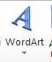. Выбрать первоначальный стиль, набрать текст, с помощью команды Формат (либо правая кнопка мыши на заголовке или в верхней части окна) наводим красоту и размещаем в нужном месте.
- Пример второго слайда.
Выполняю Главная, Создать слайд, Пустой слайд. Далее выбираю в верхней части окна Вставка, Объект WordArt . Выбираю первоначальный стиль 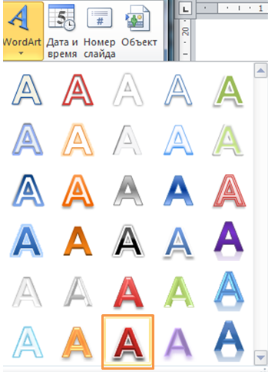 . Набираю текст заголовка Мука, вода – круглая голова. При необходимости перемещаю заголовок выше. Через команду Формат меняю Текстовые эффекты, Преобразовать (можно поменять и заливку и контур)
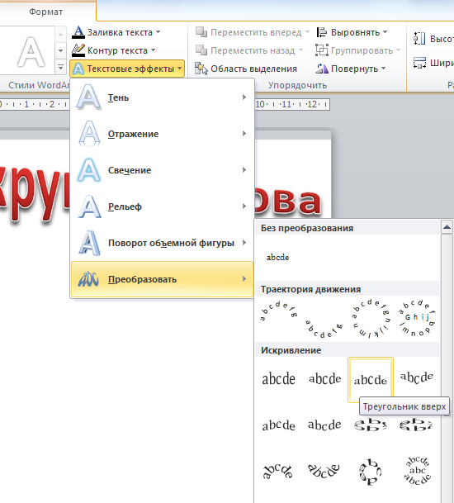

Копирую нужную картинку, нажимаю в слайде правую кнопку мыши Параметры вставки, выбираю 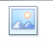. При необходимости меняю размеры и перемещаю рисунок. Щелкаю по рисунку, в верхней части окна выбираю Формат, Стили рисунков и выбираю любой понравившийся.
Копирую текст, нажимаю в слайде правую кнопку мыши Параметры вставки, выбираю 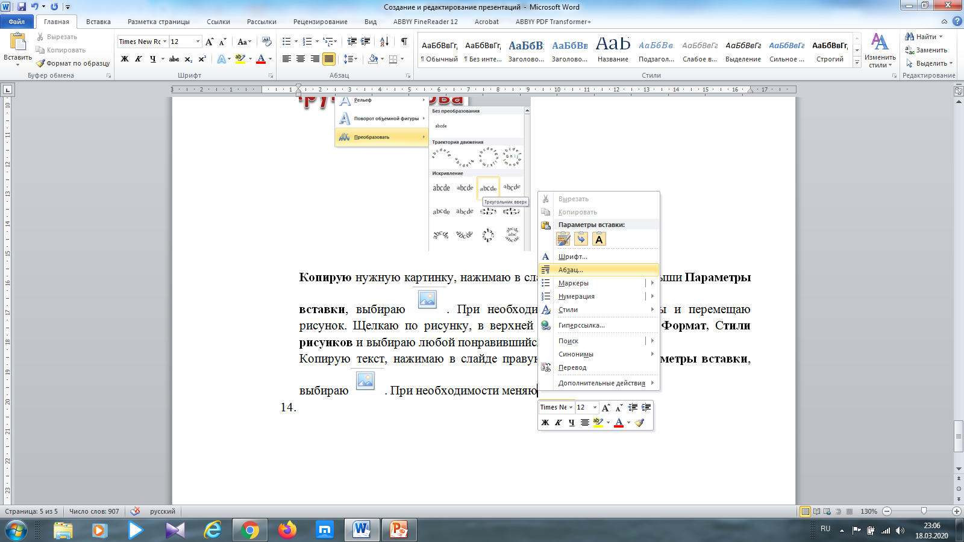 . Меняю размер символов на 20. Корректирую название шрифта, его цвет. Корректирую размеры «прямоугольника» в котором находится текст и картинка, так, чтобы на слайде оставалось не много пустого места, но и выглядело хорошо.
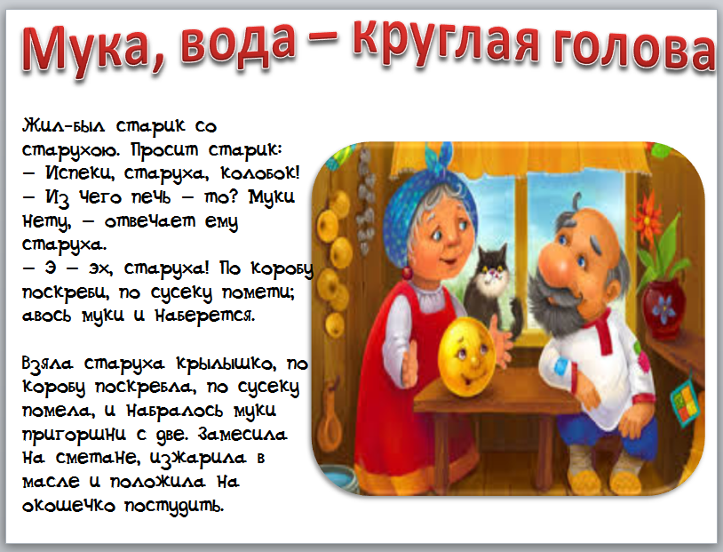
- Таким образом, создаем все остальные слайды.
- Помним! Последний слайд должен завершать всю презентацию. Поэтому в презентациях-докладах обычно пишут «Спасибо за внимание». Я составляю презентацию-сказку, поэтому напишу «Вот и сказочке конец». Добавляю картинку.
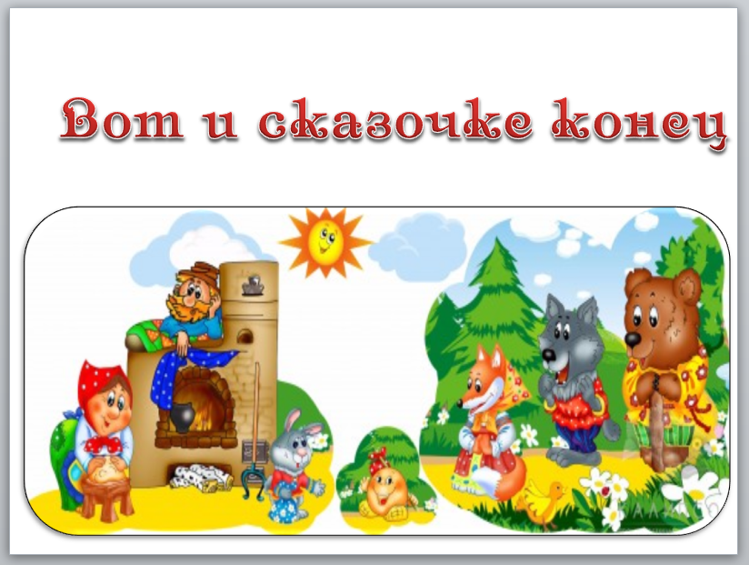

Чтобы просмотреть полученный результат нажимаем на клавиатуре кнопку F5.

Если вас все устраивает, то можно на этом и остановиться. Если вы хотите большего, то выполняем следующие этапы.

4 этап. Настройка переходов между слайдами.

- Для того чтобы слайды сменяли друг друга с каким-то эффектом произведем настройку переходов. Открываем первый слайд. В верхней части окна выбираем Переходы. В открывшейся вкладке, по своему усмотрению выбираем любой Переход к этому слайду (я выбрала Рябь).
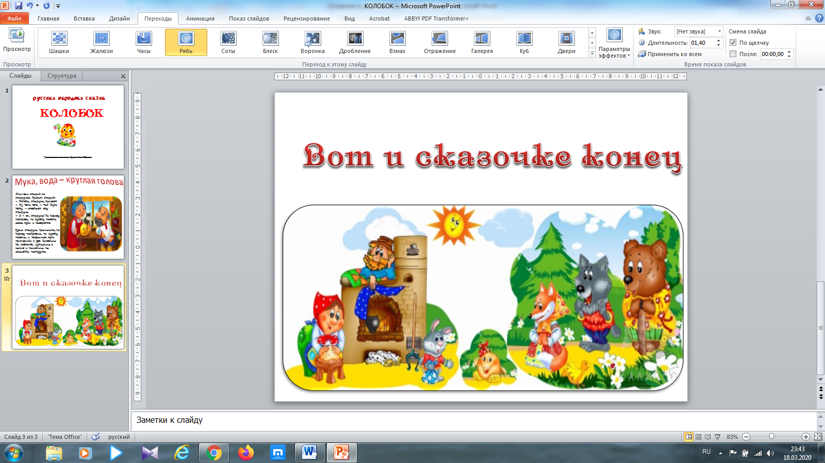
Затем можно выбрать Параметры эффектов, добавить Звук. Далее необходимо решить для себя два вопроса: 1) будут ли слайды меняться сами автоматически или при нажатии мыши (убрать и поставить «галочки» в нужных местах); 2) данный эффект будет применим для всех слайдов или только для этого. А все остальные будут появляться с помощью других эффектов (поставить или убрать «галочку»).

Чтобы просмотреть полученный результат нажимаем на клавиатуре кнопку F5.

5 этап. Настройка анимации.

- При настройке анимации главное набраться терпения. Работа эта не трудная, но кропотливая и очень часто автор презентации уж очень сильно «впадает в творчество». Прежде всего, надо решить несколько вопросов: 1. Нужна ли анимация в вашей презентации? 2. Какой вид анимации вам необходим, будут ли у вас двигаться все объекты на слайде или только текст (или картинки или заголовки)? Каким образом будет происходить анимация, по щелчку мыши или все будет происходить самостоятельно?
Чаще всего титульный слайд не содержит анимации, поэтому выполняю анимацию второго слайда.
- Перехожу на второй слайд. В верхней части окна выбираю команду Анимация, на открывшейся вкладке нажимаем Область анимации 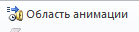. В правой части окна появляется дополнительная панель Области анимации. В этой панели будут отображаться выбранные эффекты анимации.
- Каждый объект может появляться на слайде (вход), с ним может что-то происходить (выделение) и исчезнуть со слайда (выход).
- Решаем для себя порядок появления объектов на слайде. На моем слайде первым будет появляться заголовок, вторым текст, третьим рисунок.
- Заголовок у меня будет просто появляться с эффектом. Для этого щелкаю мышью по заголовку. В верхней части окна выбираю Добавить анимацию
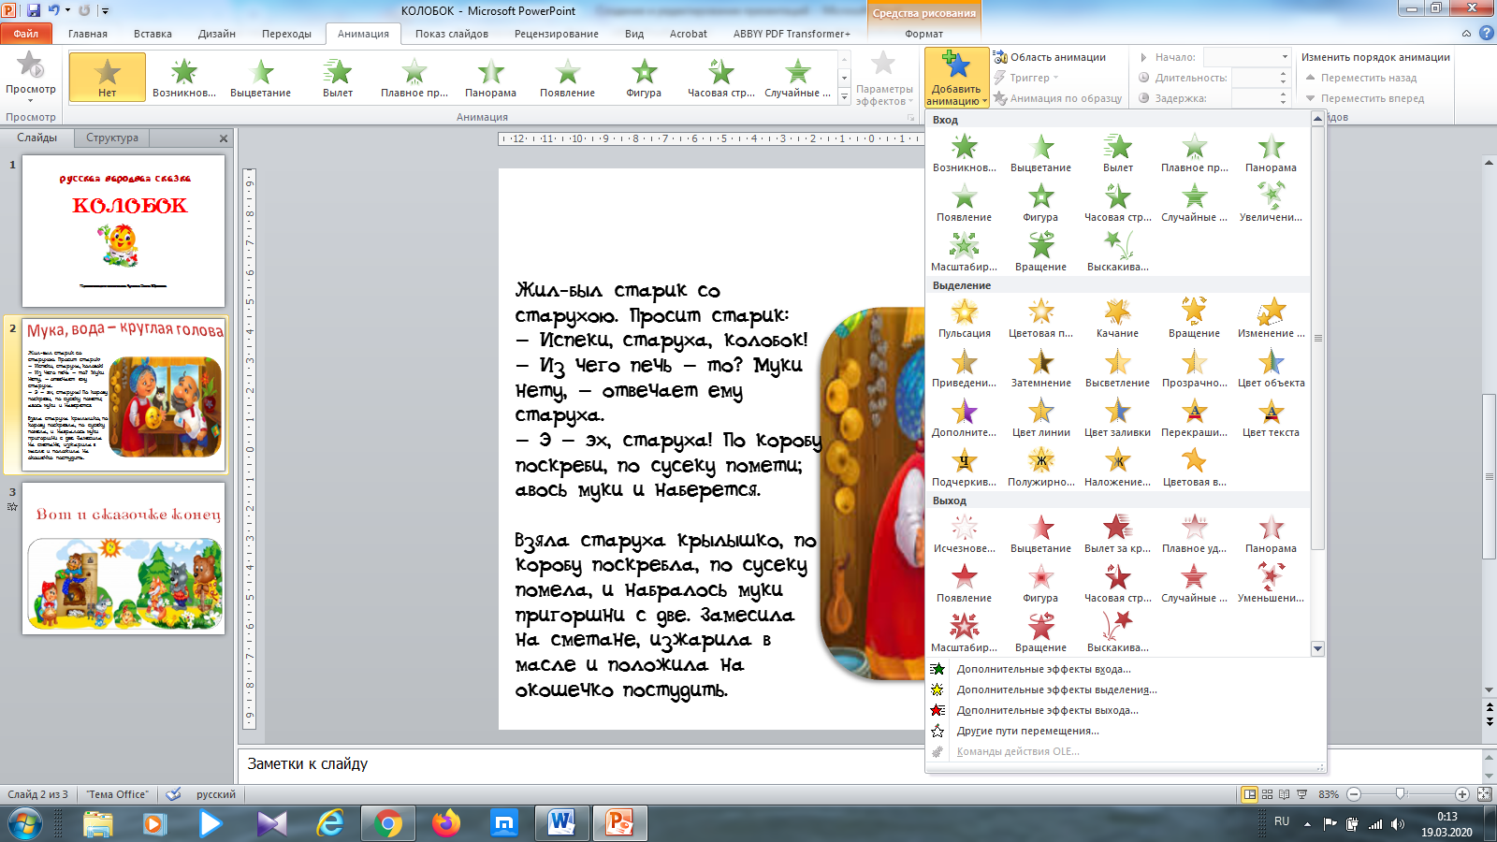
В выпавшем меню выбираю какой-либо эффект входа (или Дополнительные эффекты входа)
- Затем в верхней части окна настраиваю, как будет появляться заголовок, по щелчку мыши или самостоятельно (убрать и поставить «галочки» в нужных местах). При желании можно настроить звук при появлении эффекта.
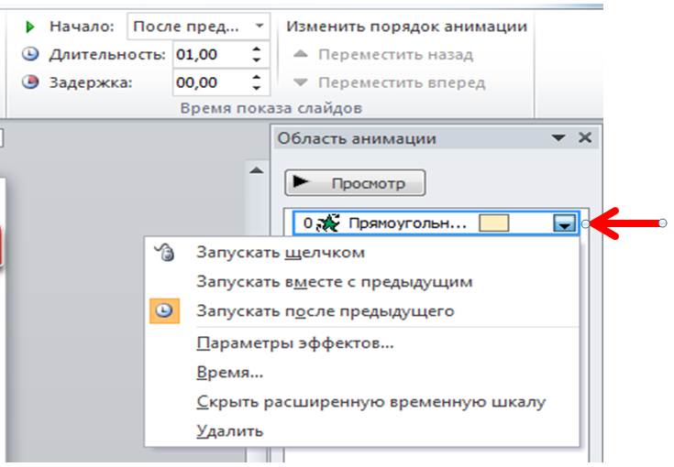
- Переходим ко второму объекту. Щелкаем по тексту. И поступаем с ним также как и с заголовком. Я выбираю Добавить анимацию, Дополнительные эффекты входа, Кнут. Выбираю Запускать после предыдущего. Затем Добавить анимацию, Выделение, Перекрашивание. Выбираю Запускать после предыдущего.
- Точно также поступаю с рисунком. И перехожу к следующему слайду. На третьем слайде все повторяется, выделяем, настраиваем анимацию каждому объекту.

Если вас все устраивает, то можно на этом и остановиться. Если вы хотите большего, то выполняем следующие этапы.

Чтобы просмотреть полученный результат нажимаем на клавиатуре кнопку F5.

6 этап. Настройка Дизайна.

- Прежде всего, необходимо очень хорошо подумать, нужен ли вам цветной дизайн слайда. Очень часто белый цвет является самым оптимальным. Для настройки дизайна вам необходимо решить для себя, что за дизайн вы будете использовать. Есть возможность использовать стандартные дизайны, использовать цветовую палитру (градиент), узор, текстуру или любой рисунок, который находится на вашем компьютере.
- Для использования стандартного дизайна выполняем следующее. Открываем нужный слайд. В верхней части окна выбираем Дизайн, Темы. Желательно выбирать понравившийся дизайн правой кнопкой мыши и выбрать Применить ко всем слайдам (все слайды будут оформлены одной темой) или Применить к выделенным слайдам (только текущий слайд будет оформлен выбранной темой).
- Для использования цветовой палитры. Открываем нужный слайд. В верхней части окна выбираем Дизайн, Стили фона, Формат фона. Выбираем Градиентная. Настраиваем по своему усмотрению все цветовые параметры. В конце выбираем, Закрыть (если хотим чтобы только этот слайд был таким) или Применить ко всем (если хотим чтобы все слайды были в одинаковой цветовой палитре).
- Для использования в качестве дизайна Рисунка. Открываем нужный слайд. В верхней части окна выбираем Дизайн, Стили фона, Формат фона. Выбираем Рисунок или Текстура. Нажимаем Файл (или Картинка), выбираем рисунок из любой папки. В конце выбираем, Закрыть (если хотим чтобы только этот слайд был таким) или Применить ко всем (если хотим чтобы все слайды были в одинаковой цветовой палитре).
- Для использования в качестве дизайна Текстуры. Открываем нужный слайд. В верхней части окна выбираем Дизайн, Стили фона, Формат фона. Выбираем Рисунок или Текстура. Нажимаем Текстура, выбираем рисунок. В конце выбираем, Закрыть (если хотим чтобы только этот слайд был таким) или Применить ко всем (если хотим чтобы все слайды были в одинаковой цветовой палитре).
- Подобным образом можно залить Узорной заливкой.
Чтобы просмотреть полученный результат нажимаем на клавиатуре кнопку F5.

